В преддверии праздника…
В преддверии 105-летия Вооружённых Сил Республики Беларусь и Дня защитников Отечества, организована и проведена экскурсия группы учащихся Вороновского государственного профессионально-технического колледжа сельскохозяйственного производства на военный аэродром Лида. После ознакомления с историей образования и Боевым путём 116-й гвардейской штурмовой авиационной Радомской Краснознамённой базы, учащиеся посетили музей авиационной техники под открытым небом, затем технико-эксплуатационную часть авиационной базы, где ознакомились с работой инженерно-технического состава по ремонту самолётов и выполнению регламентных работ. При посещении тренажёра смогли опробовать себя в качестве лётчика…

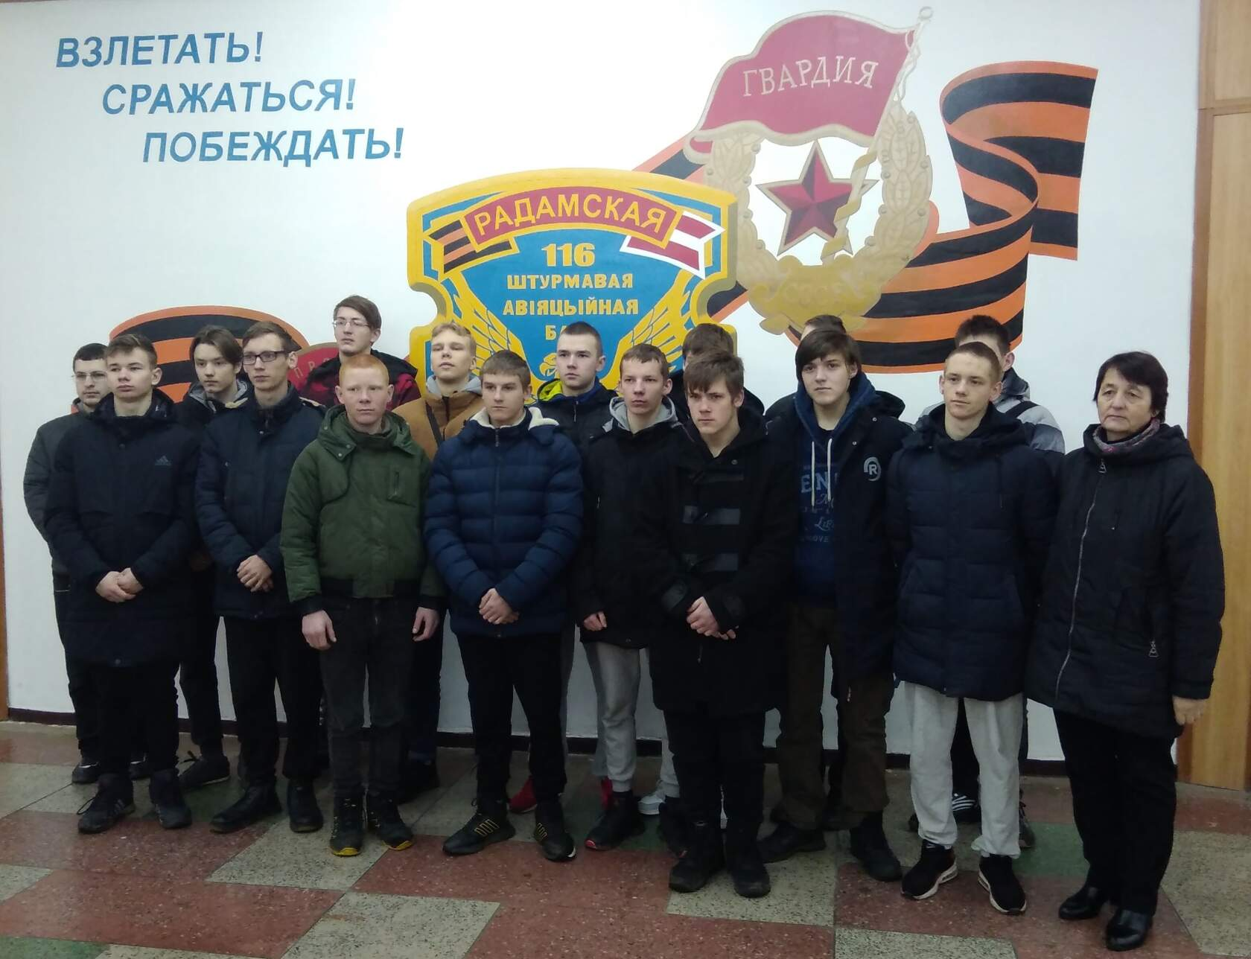
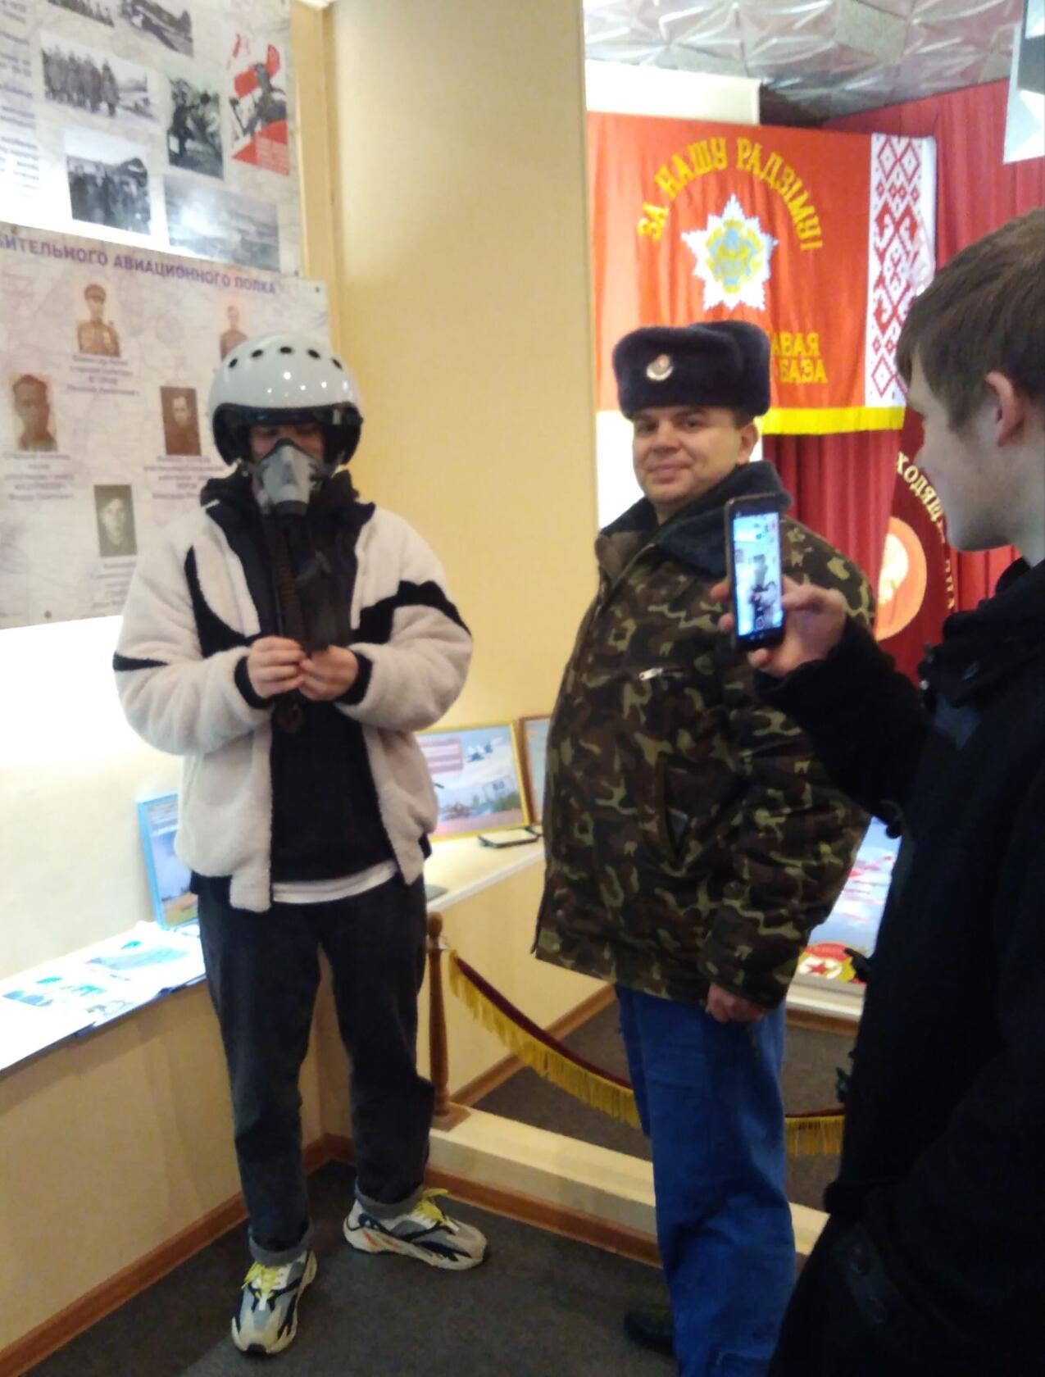

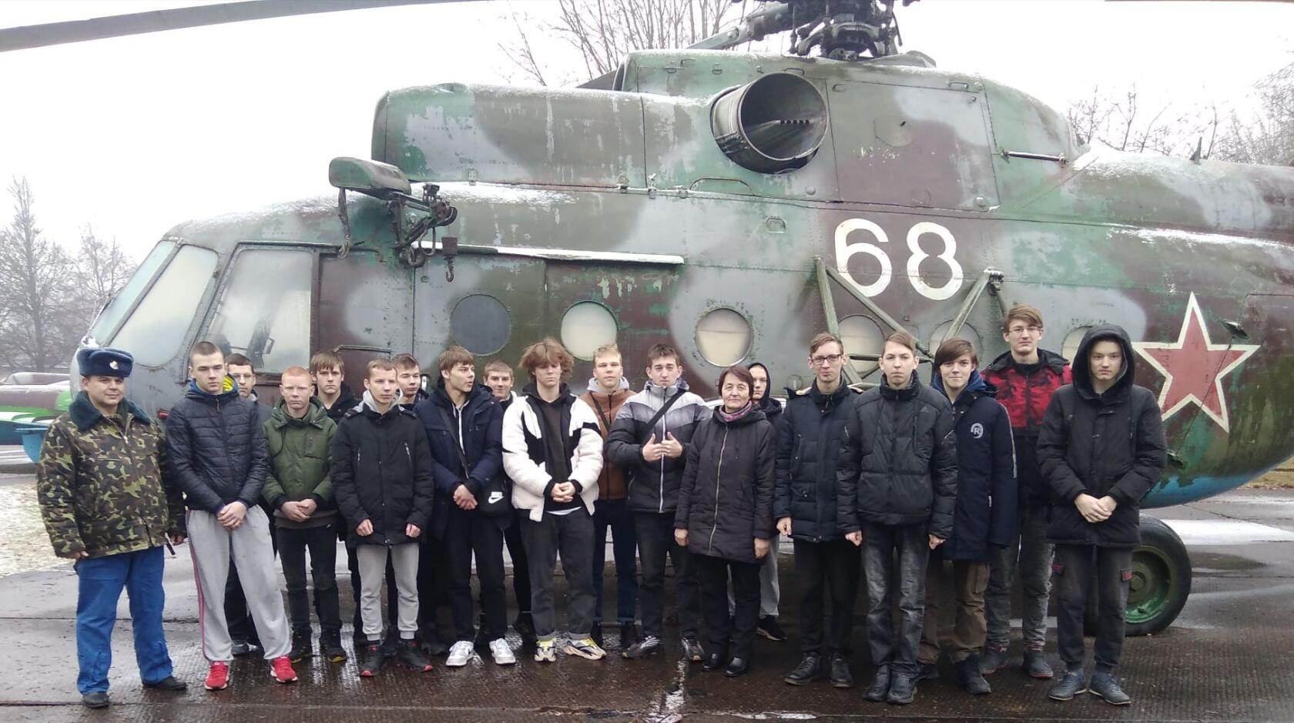

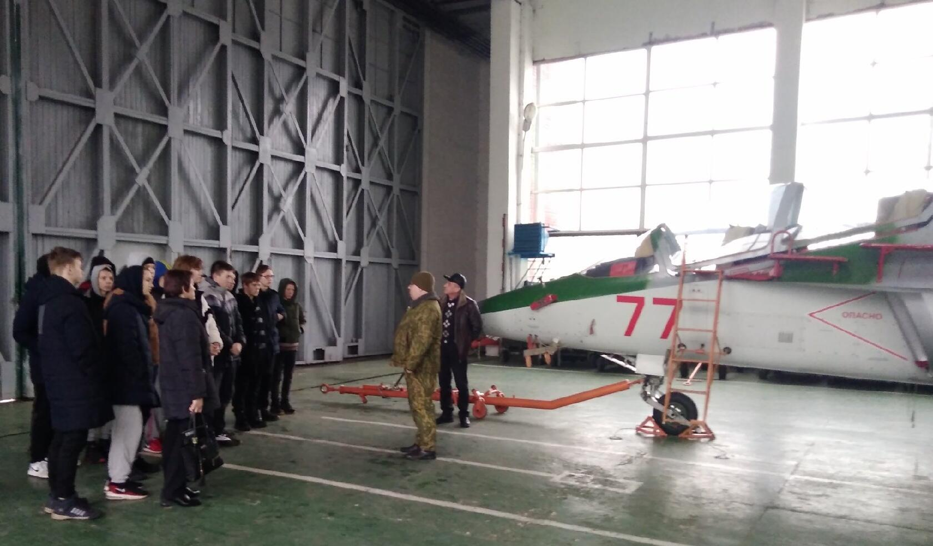

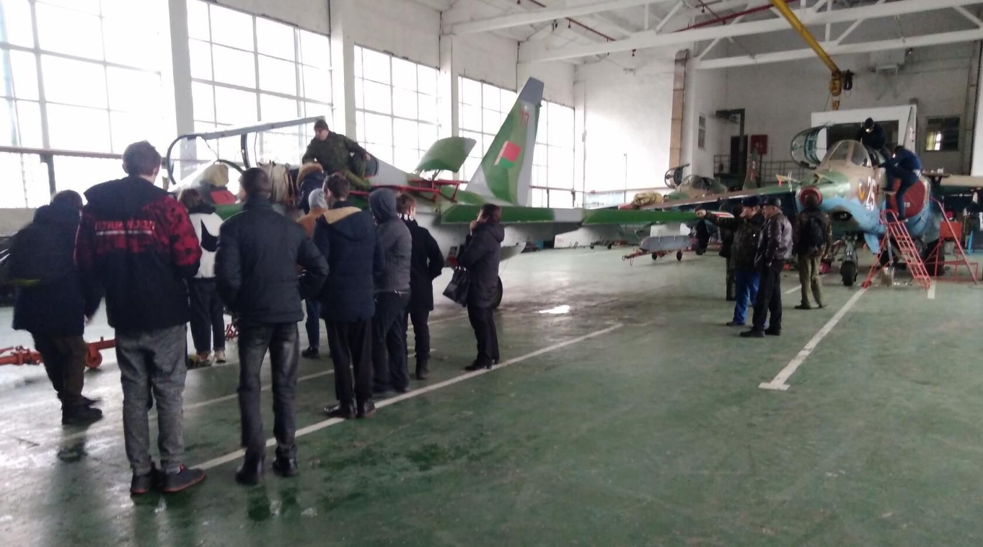
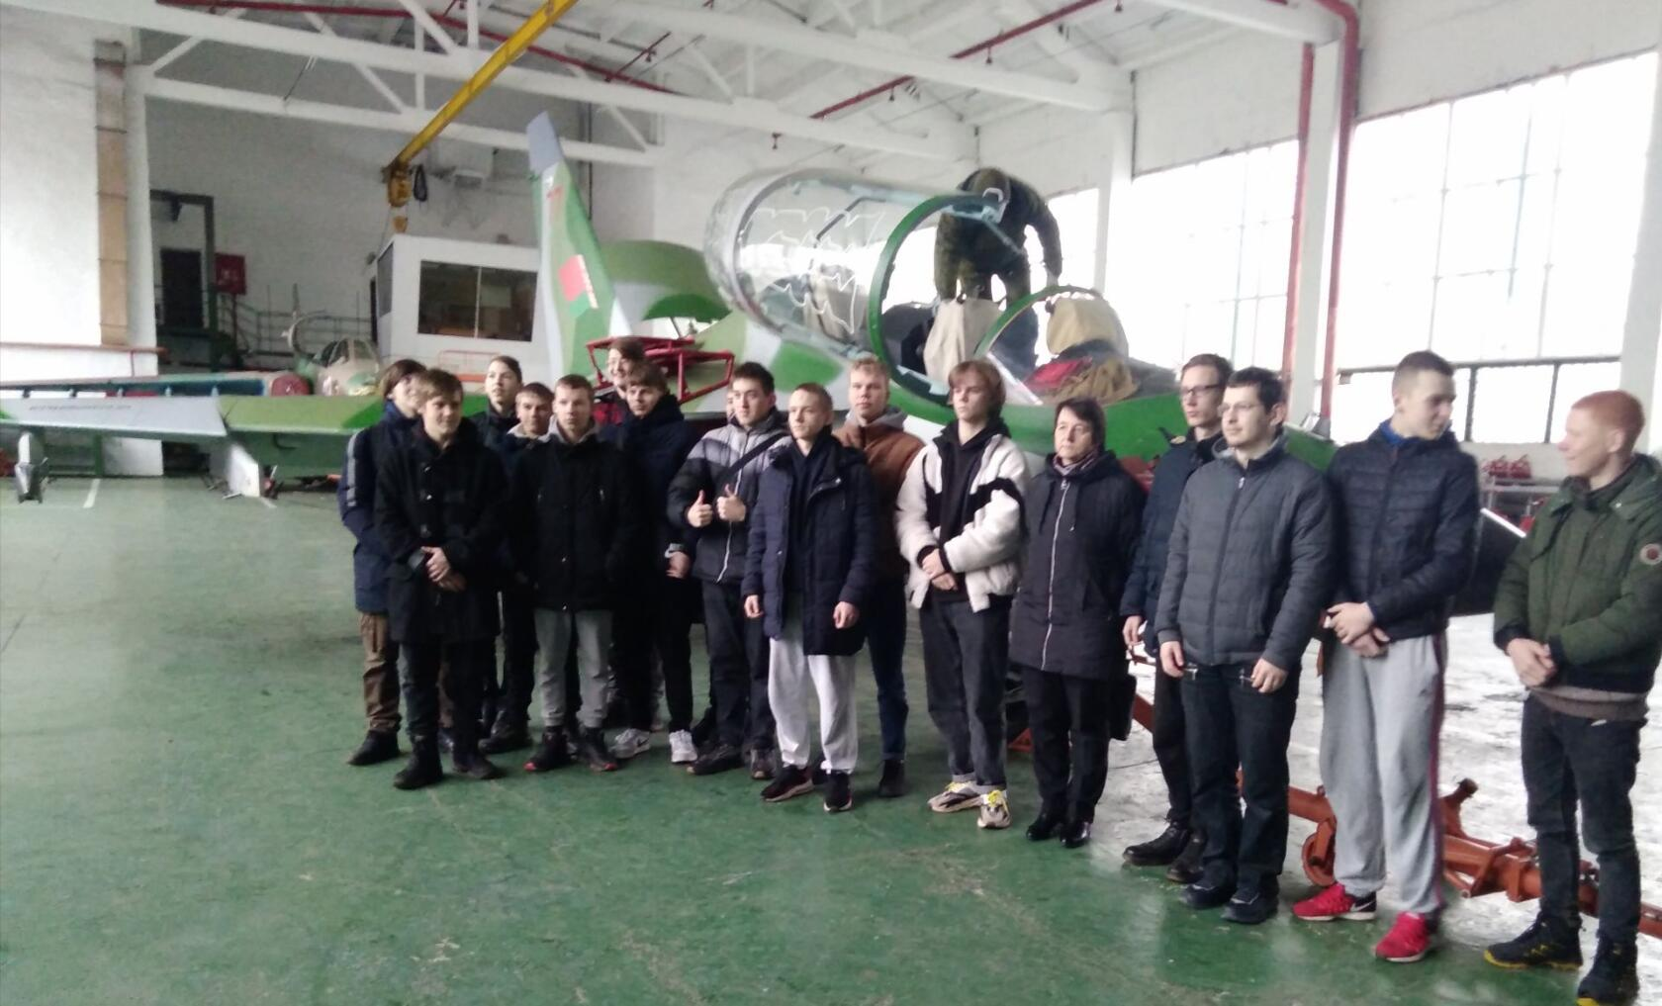

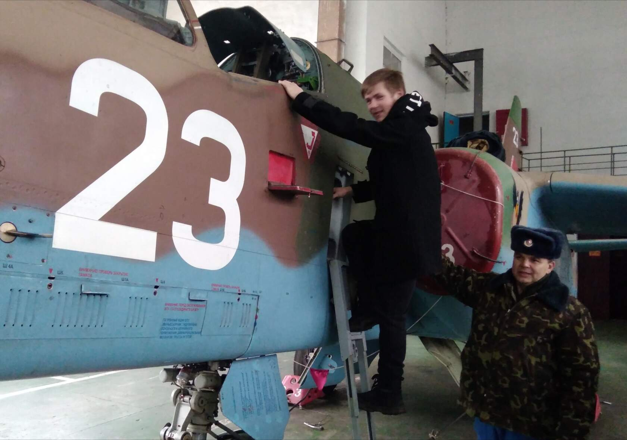

Председатель РО ОО *БСО* п\п-к в отставке Т.Кузьмицкий 17 февраля 2023 года.

